**Ago Van den Beirg – Een historische schets**

Het plan was in 2019 al aan het rijpen, maar het was pas in volle coronaperiode, toen het sociale leven volledig was stilgevallen, dat het echt vaste vorm kreeg: **het maken van een reus voor Aaigem, wat een idee…!**

Uit het bestuur van de vzw KeeremesTemBeirg werd een beperkt comité samengesteld dat zich met het “R-project” zou bezighouden. In augustus 2020 vond de allereerste vergadering van dit comité plaats, en al onmiddellijk werd hier de nadruk gelegd op de geheimhouding, want als zij op de volgende kermis wilden uitpakken met een verrassing van dít formaat, moest het project strikt geheim blijven. Het gebruik van het woord “reus” was uit den boze, in alle communicatie werd naar de reus verwezen met de letter “R”, opdat het project toch maar niet zou uitlekken. Er werd een geheim e-mailadres gecreëerd, dat vanaf dan het enige communicatiemiddel zou worden voor alle zaken die het “R-project” aanbelangden.

Aan de keuze van een naam voor de reus, ging wat historisch onderzoek vooraf. Aaigem is ontstaan tussen de 9de en de 10ste eeuw en heette toen *Agingahaim*, wat zoveel betekent als het heem of de woonplaats van de volgelingen van **AGO,** een Frankische leiderdie hier in Aaigem zijn toevlucht zocht. Kort en krachtig, mét verwijzing naar het ontstaan van Aaigem, iedereen leek voor deze naam gewonnen.

Er was al contact opgenomen met een ervaren **mandenvlechtster**, Lieve Lieckens uit Keerbergen, en er werd onmiddellijk gekozen voor de grootste jongen uit haar aanbod. Enkele lokale naaisters onder leiding van onze diep betreurde Arlette Thys, hadden zich al kandidaat gesteld voor het ontwerpen van de **kledij**. Naar een **koppensnijder** zou gezocht worden in carnavalskringen.

Maar dit zou allemaal samen wel een aardig sommetje geld kosten, vandaar dat besloten werd om steun te vragen bij enkele potentiële lokale geldschieters, onder de vorm van **mecenaat**. Maar dit was op zijn beurt ook weer niet gemakkelijk, wegens die geheimhouding. Stel je voor, je gaat bij iemand financiële steun vragen maar die persoon mag niet weten waarover het gaat,… en toch gebeurde het zo.

Eind augustus 2020 ging het comité ideeën opdoen in het Maison des Géants in Ath (Henegouwen), en er werden heel snel interessante contacten gelegd met de conservator, Laurent Dubuisson.

Tijdens de daaropvolgende vergaderingen werden knopen doorgehakt i.v.m. het uitzicht van Ago. Hij zou een touwtrekker voorstellen en dus achteruit stappen, bovendien zou aan de koppensnijder worden gevraagd om zijn gelaat er “**triomfantelijk en verbeten**” te laten uitzien, net zoals bij een touwtrekker die aan de winnende hand is. Het touw dat hij zou dragen zou symbool staan voor de **verbondenheid** tussen de Aaigemse wijken en zelfs tussen alle deelgemeenten van Erpe-Mere, want Ago zou ook de allereerste reus van heel Erpe-Mere worden.

In september 2020 kreeg een document m.b.t. de geheimhouding vaste vorm, het kreeg de naam “**Geheimhoudingsverbintenis**”. Dit document, in een kalligrafisch lettertype, zou door iedereen ondertekend moeten worden die ook maar iets met het project te maken had. Er zou een foto worden genomen van elke ondertekenaar, met de linkerhand naast het hoofd met wijs- en middenvinger opgestoken (ik zweer) en met de rechter wijsvinger voor de mond (ik zwijg).

Foto 1 geheimhoudingsverbintenis 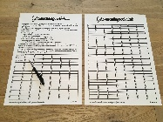

Intussen was Lieve Lieckens begonnen aan het vlechtwerk, en werd er ernstig nagedacht over de kledij, waarbij de kleuren rood en zilver, de kleuren van het Aaigemse wapenschild, zouden primeren.

Foto 2 Lieve Lieckens  Foto 3 Lieve Lieckens aan het vlechten 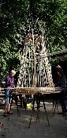

Foto 4 afgewerkte rok en romp 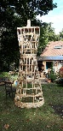

Vanaf het voorjaar 2021 werd door een delegatie van het comité een bezoek gebracht aan de uitverkoren **mecenassen**, allemaal met succes. De eersten in de reeks waren Edgard Nys, Geert De Schutter, Geert Verhoeven, Geert De Coensel en Guy Walraevens.

Foto 5 Edgard Nys  Foto 6 Geert en Silvia De Schutter 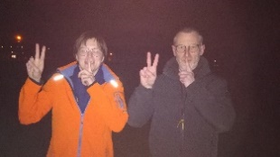

Foto 7Geert Verhoeven  Foto 8 Geert De Coensel 

Foto 9 Guy Walraevens 

Later volgden ook nog Filip en Nancy Haegeman, Jan Brackeva, Anton Cogen, Ruth en Wim Vyverman, Jan De Wilde, Henri De Meyer en Lieven en Yannick Schotsaert.

Foto 10 Filip Haegeman  Foto 11 Nancy Haegeman 

Foto 12 Jan Brackeva  Foto 13 Anton Cogen 

Foto 14 Ruth Vyverman  Foto 15 Jan De Wilde 

Foto 16 Henri De Meyer Foto 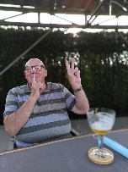 foto 17 Lieven en Yannick Schotsaert 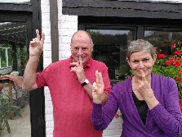

Als koppensnijder werd eerst Piet De Koninck bereid gevonden. Piet maakte enkele ontwerp-schetsen die als model zouden moeten staan bij het snijden. In het voorjaar van 2021 moest Piet echter afhaken wegens tijdsgebrek, en werd Bram Buytaert, een Dendermondse specialist, de definitieve koppensnijder. Aan hem werd de opdracht gegeven om de adjectieven “triomfantelijk en verbeten” uit te beelden, op basis van de schetsen die Piet eerder had gemaakt. Bram zou ook aan Arlette de nodige tips geven voor het vervaardigen van de kledij. Arlette had zich intussen verder verdiept in de naaitechniek voor reuzen, met studiebezoeken aan gespecialiseerde huizen in Henegouwen.

Tijdens datzelfde voorjaar werden de romp en de rok van de reus in het grootste geheim vanuit het atelier in Keerbergen naar Hofstade vervoerd, waar Ago’s geraamte een voorlopig onderkomen had gekregen bij sympathisanten Stijn en Lore Walraevens.

Foto 18 transport Keerbergen 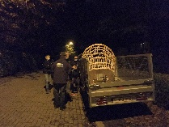 Foto 19 Piet De Koninck 

Foto 20 Bram Buytaert  Foto 21 Bram en Arlette bij het “geraamte” van Ago 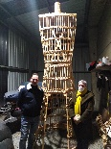

Foto 22 Lore en Stijn Walraevens 

Er werd op dat moment ook al nagedacht over een standplaats voor Ago. Bij voorkeur zou hij ergens op den Berg een onderkomen vinden, maar dit bleek aanvankelijk niet zo eenvoudig te zijn.

Ook de ontwerpen voor een vlag en een wapenschild passeerden de revue, maar voorlopig nog onafgewerkt.

Maar een **lied** voor Ago was er wel al. Op een regenachtige vergadering in maart 2021, werd hun geesteskind voor de eerste keer gezongen. Als hiervan partituren zouden worden gemaakt voor de Bergfanfare, zou dit prachtig worden, daar was iedereen het over eens.

Op een geheime comitévergadering in juni 2021 kwam Bram Buytaert zijn klein model in klei van de reuzenkop voorstellen. Hij luisterde aandachtig naar de bijkomende tips en opmerkingen van het R-comité en knustelde tijdens de vergadering rustig voort aan dat kleine hoopje klei. Uiteindelijk maakte hij er nog diezelfde avond een prachtig model van, precies zoals het comité het had gewild.

Foto 23 Bram aan’t boetseren 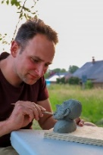 Foto 24 klein model in klei 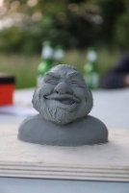

Bram kon nu aan de echte kop beginnen te werken, en dit kon enkele weken duren.

Rond de vakantieperiode kreeg het scenario voor de allereerste verschijning van Ago vaste vorm. Met Dirk De Potter zaliger, de toenmalige bewoner van de Ratmolen, werd overeengekomen dat Ago op de zaterdag van KeeremesTemBeirg op de binnenkoer van de Ratmolen zou worden opgesteld, om tijdens een receptie officieel te worden voorgesteld aan de mecenassen. Op de zondag van KeeremesTemBeirg zou Ago dan zijn eerste stappen zetten richting kermisweide. Ook voor de bevestiging van het touw en voor de kledij in het algemeen, was op dat moment al heel wat vooruitgang geboekt, en het zag ernaar uit dat alles op schema was om tegen KeeremesTemBeirg 2021 klaar te zijn.

Foto 25 Dirk De Potter 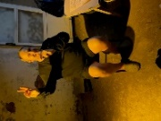

Begin september werd Ago op een avond in het grootste geheim vanuit Hofstade, waar hij enkele maanden bij Stijn en Lore Walraevens had gestaan, naar Aaigem vervoerd, rechtstreeks bij kleermaakster Arlette, zodat zij de laatste hand kon leggen aan de kledij. Bij dit transport werd via Woubrechtegem naar den Berg gereden, om symbolisch de Plosj te vermijden.

Foto 26 kop en handen afgewerkt en de romp van tape voorzien 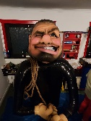

Foto 27 maatwerk kledij 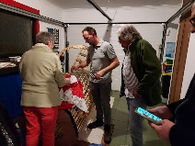

In september 2021 werd nog intensief doorgewerkt aan de afwerking van de kledij, en enkele dagen vóór Keeremestembeirg was alles klaar, de doelstelling was gehaald, dankzij de onafgebroken inzet van kleermaaksters Arlette en haar assistente Roos. Als kers op de taart, werden op de binnenkant van de rok al de namen genaaid van de mensen die aan de creatie van Ago hadden meegewerkt.

Foto 28 ingenaaide namen 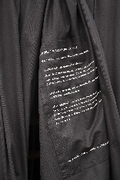 Foto 29 Roos De Ruddere 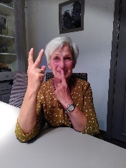

Wat er nóg perfect gelukt was, was de geheimhouding. Het kermisweekend was daar, en er was niets uitgelekt.

Op zaterdag 2 oktober 2021 waren de mecenassen in de namiddag voor een receptie uitgenodigd in het molenhuis van de Ratmolen. Ze waren voltallig aanwezig en mochten, na een eerste dronk, op de binnenkoer als allereersten reus Ago in zijn volle glorie aanschouwen. De monden vielen open…

Foto 30 mecenassen in het molenhuis, net voor de grote onthulling. 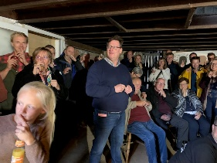

Foto 31 verraste mecenassen 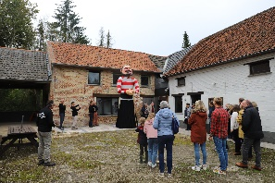

In de geheimhoudingsverbintenis was voor de mecenassen een clausule ingelast die neerkwam op “niet tevreden, geld terug”. Er heeft geen enkele mecenas zijn geld teruggevraagd, integendeel, het overheersende gevoel was welgemeende trots, omdat zij aan dit prachtige en unieke project hun steun hadden mogen verlenen.

De dag nadien, op 3 oktober, verscheen Ago voor de eerste keer in het publiek, toen hij vanop de binnenkoer in de Ratmolen, zijn allereerste stappen zette richting kermisweide. Zijn drager voor die gelegenheid was Cedric Rockelé, die natuurlijk ook op voorhand geheimhouding had moeten zweren. Maar uiteraard verviel deze geheimhouding op het ogenblik van zijn eerste openbare verschijning.

Foto 32 Cedric Rockelé  Foto 33 eerste stappen Ago 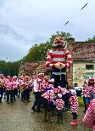

Tijdens de touwtrek mocht Ago h eel de tijd naast het podium staan schitteren, en de complimentjes die aan zijn adres werden gegeven, waren eindeloos.

Foto 34 Ago naast podium 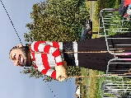

Na KeeremesTemBeirg mocht Ago, met toelating van Dirk De Potter, enkele weken in de Ratmolen worden ondergebracht, tot op het moment dat er een definitief verblijf zou worden gevonden.

Maar midden november moest hij alweer de baan op, want op 18 november zou hij in de foyer van Cultuurhuis EMotia ingeschreven worden in het bevolkingsregister van de gemeente, in aanwezigheid van enkele schepenen, het reuzencomité en de Bergfanfare. Deze ceremonie werd door Johan Van Vaerenbergh, schepen van Cultuur, heel nauwgezet voorbereid en geleid, en zo werd Ago een echt geregistreerd kind van Erpe-Mere.

Foto 35 Schepen Van Vaerenbergh 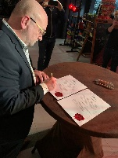 Foto 36 ondertekende geboorteakte 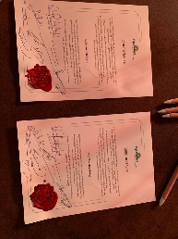

Foto 37 Ago in foyer van Emotia 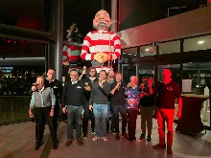

Van de uitbater van de foyer, Jo Van De Keere, mocht Ago tot begin februari 2022 in de foyer overwinteren, voor het Agocomité een hele geruststelling. Toen werd hij ontmanteld en tot nader order opnieuw in Hofstade bij Stijn en Lore gehuisvest.

In dat jaar gebeurde er weinig met Ago, er was geen KeeremesTemBeirg, maar er werd wel gretig naar een vaste standplaats gezocht.

Tevens werd er werk gemaakt van de samenstelling van een volwaardige ploeg **dragers**, want het dragen van een reus was niet zo eenvoudig, en om ervaring op te doen werden er in de zomermaanden van 2022 enkele trainingen georganiseerd in de turnzaal van het Jezuïetencollege in Aalst, onder leiding van Johny, een ervaren reuzendrager uit Wetteren. Net voor de ontmanteling van Ago in de foyer van EMotia, in februari van datzelfde jaar, was er trouwens al een demonstratie gegeven door een ervaren Dendermondse reuzendrager Gianni, en daar was gebleken dat Ago perfect te dragen was door iemand met de nodige ervaring.

Op deze trainingen kwamen vele geïnteresseerden af. Maar uiteindelijk verwaterde het na de zomervakantie een beetje, vooral door een gebrek aan trainingsruimte. Er werd voorlopig immers de voorkeur gegeven aan binnentrainingen omdat het stilaan herfst en winter werd, en zo’n gevaarte van 4m30 hoog krijg je niet zomaar overal binnen. Het werd uiteindelijk al een stuk in 2023 toen de trainingen pas echt hervat konden worden, eerst in de turnzaal van de Vrije Basisschool in Aaigem, en wat later in de straten van den Berg, met een eerder beperkt, maar zeer gemotiveerd groepje dragers, die de juiste techniek na enkele trainingen onder de knie kregen. Zo maakte de onzekerheid over die dragers stilaan plaats voor een gerust gevoel, want tegen KeeremesTemBeirg 2023 was de dragersploeg er volledig klaar voor.

Foto 38 1ste training in Aalst in augustus 2022 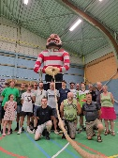 Foto 39 1 jaar later Berg Aaigem 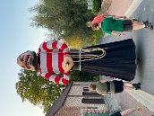

De voorbereidingen voor KeeremesTemBeirg editie 2023 waren toen al geruime tijd volop aan de gang, met op zaterdag 30 september als hoofdevenement “**Doopfeest Ago**”. Er was al naarstig gezocht naar een doopmeter en -peter voor Ago, want een doopfeest zonder meter en peter, gaat niet door natuurlijk. Maar het Agocomité had al lang 2 geschikte kandidaten in het achterhoofd, Nele Van Melkebeek en Guy Walraevens. Zij stemden met veel plezier hierin toe.

Ook voor de definitieve huisvesting van Ago was intussen een oplossing gevonden, nl. in de Hoevenstraat in Woubrechtegem, bij Herman Van den Bossche. Na zijn doopsel en optreden op KeeremesTemBeirg zou dit zijn definitieve thuis worden.

Bij dit doopfeest gedenken wij in het bijzonder kleermaakster Arlette, omdat zij tragisch genoeg het ultieme moment van haar creatie niet heeft mogen meemaken. Anderzijds is deze dag de kers op de taart in een mooi reuzenverhaal, vol creativiteit, eensgezindheid, verbondenheid en plezier.

************************************